Archivní číslo vzorku | 6462
Odběrové číslo vzorku
Pořadové číslo karty vzorku v databázi | 291
Místo | Kutná Hora
Objekt | Kašna
Místo odběru popis | vzorek popis  Vz. č. 6462 Vápenný nátěr A7
Místo odběru foto
Typ díla
Typ podložky (v případě vzorků povrchových úprav / barevných vrstev) | kámen
Datace objektu
Zpracovatel analýzy | Lesniaková Petra
Datum zpracování zprávy k analýze | 22. 8. 2011
Číslo příslušné zprávy v databázi zpráv | 2011_8

Výsledky analýzy
Výsledky chemicko-technologického průzkumu: statigrafie barevných vrstev, prvkové složení:
Vzorek č. 6462

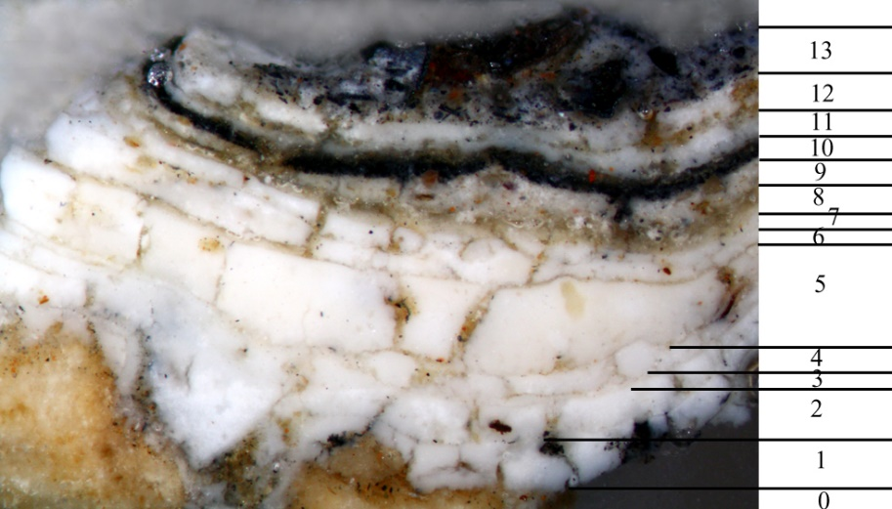
Obr. č. 1: Vzorek č. 6462 v bílém dopadajícím světle.

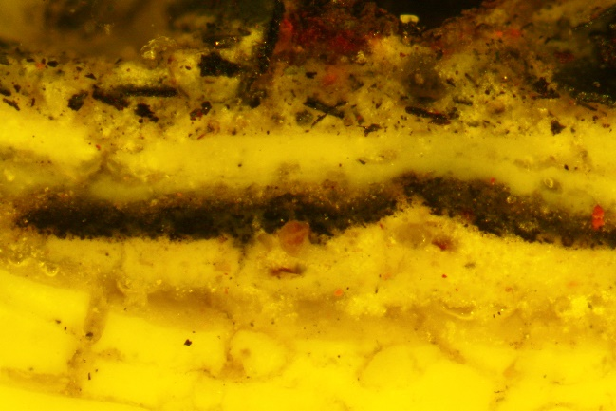
Obr. č. 2: Po excitaci modrým světlem.

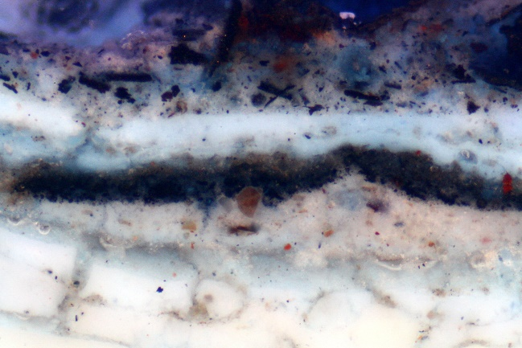

Obr. č. 3: Po excitaci UV světlem.

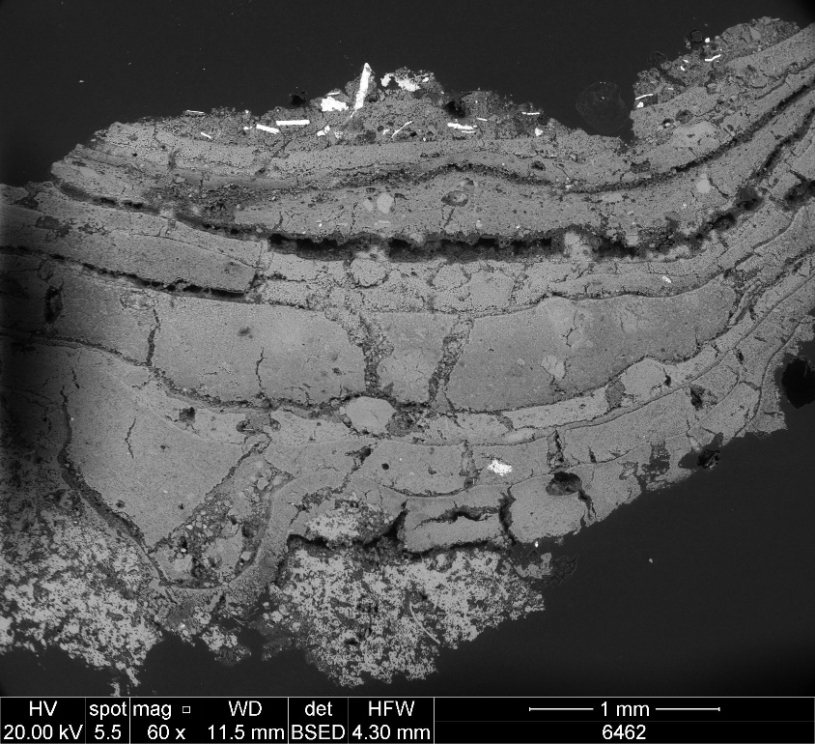
Obr. č. 4: Fotografie z elektronového mikroskopu.

0. | vrstva kamene
1. – 6. vrstva | bílé vrstvy | REM-EDS: Ca, (Al, Si, Fe)
 |  | vápenné nátěry
7. – 9. vrstva | bílé vrstvy | REM-EDS: Ca, S, (Al, Si, Fe)
 |  | vápenné nátěry, na povrchu mírně sulfatizované
10. vrstva | černá vrstva | REM-EDS: S
 |  | patrně sádrovcová krusta s nečistotami
11.-12. vrstva | bílé vrstvy | REM-EDS: Ca
 |  | vápenné nátěry
13. vrstva | tmavá vrstva – černé, ojediněle červené částice rozptýlené ve světlé vrstvě | REM-EDS: Ca, S, Fe
 |  | částečně sulfatizovaný vápenný nátěr, tmavý odstín je patrně způsoben přítomností nečistot na bázi uhlíku a oxidů železa

Závěr:
Na dodaném vzorku bylo mikroskopicky pozorováno několik bílých vápenných nátěrů (cca 13). Na nátěrech se nacházejí místy nečistoty, většina z nich má v různé míře sulfatizovaný povrch. Tmavá vrstva (vrstva č. 10) je patrně značně znečištěná sádrovcová krusta. Podobné znečištění bylo zaznamenáno také na nejmladším, pohledově exponovaném, vápenném nátěru.

Fotodokumentace analýzy

